Приложение № 1
к решению Совета Сортавальского муниципального района
«О внесении изменения в правила землепользования и застройки
Хаапалампинского сельского поселения»
от ________________________ №________________

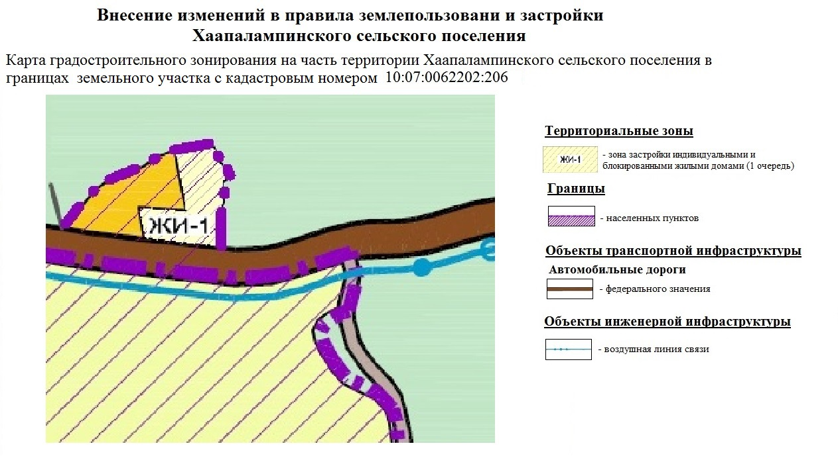

Приложение № 2
к решению Совета Сортавальского муниципального района
«О внесении изменения в правила землепользования и застройки
Хаапалампинского сельского поселения»
от ________________________ №________________

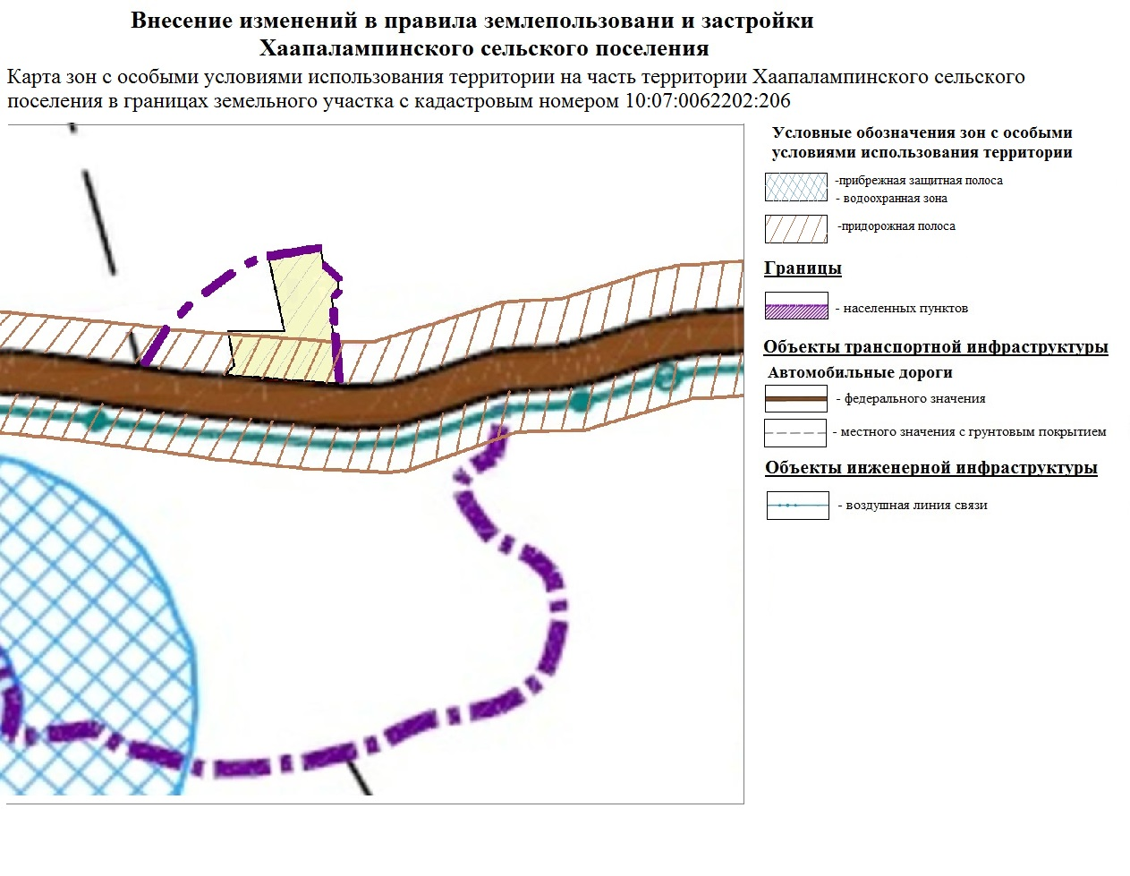
Приложение № 3
к решению Совета Сортавальского муниципального района
«О внесении изменения в правила землепользования и застройки
Хаапалампинского сельского поселения»
от ________________________ №________________

Внесение изменений в правила землепользования и застройки Хаапалампинского сельского поселения (утв. решением Совета Сортавальского муниципального района от 08.08.2017 г. № 287)

Правила землепользования и застройки на часть территории Хаапалампинского сельского поселения (в границах земельного участка с кадастровым номером 10:07:0062202:206)

ОГЛАВЛЕНИЕ
Преамбула 7
ЧАСТЬ 1. КАРТА ГРАДОСТРОИТЕЛЬНОГО ЗОНИРОВАНИЯ. 7
ГЛАВА 1. Карта градостроительного зонирования. 7
Статья 1. Карта градостроительного зонирования 7
Статья 2. Перечень территориальных зон, выделенных на карте градостроительного зонирования 7
ЧАСТЬ 2. ГРАДОСТРОИТЕЛЬНЫЕ РЕГЛАМЕНТЫ 3
ГЛАВА 2. Градостроительные регламенты 3
Статья 3. Общие положения градостроительных регламентов для всех видов территориальных зон 3
Статья 4. Градостроительные регламенты. Жилые зоны 8
Статья 5. Жи-1. Зона застройки индивидуальными и блокированными жилыми домами (1 очередь). 9
ГЛАВА 3. Использование земель общего пользования 13
Статья 6. Береговая полоса водных объектов общего пользования 13
ГЛАВА 4. Внесение изменений в Правила. Ответственность за нарушение Правил 13
Статья 7. Внесение изменений в Правила застройки 17
Статья 8. Ответственность за нарушение Правил застройки 17
ГЛАВА 5. Порядок применения Правил. Порядок применения градостроительных регламентов 17
Статья 9. Порядок применения Правил. Порядок применения градостроительных регламентов 17

Преамбула

Правила землепользования и застройки на часть территории Хаапалампинского сельского поселения в границах земельного участка с кадастровым номером 10:07:0062202:206 (далее – Правила застройки, Правила) являются нормативно-правовым актом для данной территории.

ЧАСТЬ 1. КАРТА ГРАДОСТРОИТЕЛЬНОГО ЗОНИРОВАНИЯ.

ГЛАВА 1. Карта градостроительного зонирования.

Статья 1. Карта градостроительного зонирования
1. «Карта градостроительного зонирования территории на часть территории Хаапалампинского сельского поселения в границах земельного участка с кадастровым номером 10:07:0062202:206» представляет собой чертёж с отображением границ территориальных зон.
На карте градостроительного зонирования изображены зоны согласно приведенному перечню.

Статья 2. Перечень территориальных зон, выделенных на карте градостроительного зонирования

Кодовые названия  территориальных зон | Наименование территориальных зон
 | Жилые зоны
Жи-1 | Зона застройки индивидуальными и блокированными жилыми домами (1 очередь)

ЧАСТЬ 2. ГРАДОСТРОИТЕЛЬНЫЕ РЕГЛАМЕНТЫ
ГЛАВА 2. Градостроительные регламенты

Статья 3. Общие положения градостроительных регламентов для всех видов территориальных зон
1. Виды разрешенного использования земельных участков и объектов капитального строительства (далее - Виды разрешенного использования) установлены согласно Классификатору видов разрешенного использования земельных участков, утвержденному Приказом Минэкономразвития России от 1.09.2014 № 540 «Об утверждении классификатора видов разрешенного использования земельных участков» (далее - Классификатор). Вид использования земельных участков и объектов капитального строительства (далее - ОКС), которые не соответствует Описанию вида разрешенного использования земельного участка, установленному Классификатором (в том числе – исключенные из указанного описания), не являются Видом разрешенного использования независимо от указания на него в приведенных ниже градостроительных регламентах территориальных зон. При дополнении описания вида разрешенного использования земельного участка, установленного Классификатором, новым видом, такой вид является Условно разрешенным Видом разрешенного использования для территориальной зоны, градостроительным регламентом которой разрешено размещение такого участка.
2. Дополнительно к установленным градостроительными регламентами видам разрешенного использования на всей территории Муниципального образования (независимо от наименования вида разрешенного использования земельного участка и установленных территориальных зон) устанавливаются виды разрешенного использования земельных участков, приведенные в нижеследующей Таблице, если федеральным законом не установлено иное. Таблицей устанавливаются основные и условно разрешенные виды разрешенного использования, вспомогательные виды разрешенного использования таких земельных участков настоящими Правилами не предусматриваются. Предельные параметры использования таких земельных участков и размещенных на них ОКС настоящими Правилами не ограничиваются и/или устанавливаются отдельно для каждой территориальной зоны

Виды разрешенного использования земельных участков и ОКС
*Код и наименование вида разрешенного использования земельного участка согласно Классификатору.
*Код и на-  именование | Виды разрешенного использования
 | Основные | Условно разрешенные
Линейные объекты транспортной инфраструктуры
(Сеть улиц и дорог)
Все коды и наименования | Поселковая дорога  Главная улица  Улицы в жилой застройке | Хозяйственный проезд, скотопрогон
Линейные объекты инженерной инфраструктуры
Все коды и наименования | Водоводы, водопроводные сети с диаметром труб до 400 мм (включительно) и сооружения на них | Водоводы, водопроводные сети с диаметром труб свыше 400 мм и сооружения на них
Все коды и наименования | Канализационные сети с диаметром труб до 400 мм (включительно) и сооружения на них, кроме:  - выпусков и ливнеотводов;  - сливных станций;  - снегоплавильных пунктов.  Сети дождевой канализации | Канализационные сети с диаметром труб свыше 400 мм и сооружения на них
Все коды и наименования | Электрические сети напряжением до 10 кВ (в населенных пунктах) и 110 кВ (вне населенных пунктов) включительно, кроме размещения устройств для трансформации электроэнергии (трансформаторных подстанций) | Прочие электрические сети, кроме размещения устройств для трансформации электроэнергии (трансформаторных подстанций)
Все коды и наименования | Распределительные и магистральные тепловые сети подземной прокладки с диаметром труб до 400 мм (включительно), тепловые пункты и иные сооружения на них | Распределительные и магистральные тепловые сети подземной прокладки с диаметром труб свыше 400 мм (включительно), тепловые пункты и иные сооружения на них
Все коды и наименования | Сети газораспределения;  Пункты редуцирования газа (газорегуляторные пункты и установки);  Сети газопотребления. | -
Все коды и наименования | Сети проводного радиовещания и оповещения и сооружения на них;  Системы электросвязи. | -
Все коды и наименования | Наружное освещение | -
Все коды и наименования | Сети связи | -
Объекты мелиорации
Все коды и наименования | - | Мелиоративные системы и сооружения
Антенно-мачтовые сооружения
Все коды и наименования | Антенны телевизионные индивидуальные и коллективные  Антенно-мачтовые сооружения (мачты, башни столбы):  - радиорелейные  - мобильной телефонной связи  Антенны спутниковой связи и иные параболические и аналогичные антенны, диаметром до 2,2 м, включительно. | Антенны спутниковой связи и иные параболические и аналогичные антенны, диаметром более 2,2 м
Защитные сооружения (насаждения)
Все коды и наименования | Защитные насаждения;  Санитарно-защитные зоны (разрывы) от объектов капитального строительства;  Объекты обеспечения пожарной безопасности (гидранты, резервуары, противопожарные водоемы). | Объекты инженерной защиты территории  Объекты для защиты от вредного воздействия ОКС и транспорта.
Информационные и геодезические знаки
Все коды и наименования | Дорожные и уличные знаки и указатели.  Указатели наименований улиц, номеров зданий (участков, квартир), проживающих лиц, размещенных объектов (юридических и физических лиц, в ведении которых они находятся).  Мемориальные знаки (доски).  Навигационные знаки.  Знаки, обозначающие границы зон с особыми условиями использования территории.  Геодезические знаки. | Рекламные носители (в том  числе на специальных конструкциях).
Прочие земельные участки
3.1. Коммунальное обслуживание | Все виды использования, предусмотренные  Классификатором для таких земельных участков (кроме стоянок, гаражей и мастерских для обслуживания уборочной и аварийной техники, а также зданий или помещений, предназначенных для приема физических и юридических лиц в связи с предоставлением им коммунальных услуг)
9.0. Деятельность по особой охране и изучению природы | Все виды использования, предусмотренные  Классификатором для таких земельных участков | -
9.3. Историко-культурная деятельность |  | -
10.4. Резервные леса |  | -
11.0. Водные объекты |  | -
11.1. Общее пользование водными объектами |  | -
12.0. Земельные участки (территории) общего пользования | Все виды использования, предусмотренные  Классификатором для таких земельных участков. | -
12.1. Ритуальная деятельность | Кладбища и места захоронения, захоронения на (в) которых прекращены (не производятся) | -
12.3. Запас | Виды использования и объекты, предусмотренные проектом планировки территории | -
Коды и наименования в соответствии с размещаемыми объектами |  | -
3. Дополнительно к установленным градостроительными регламентами предельным параметрам использования земельных участков и ОКС на всей территории Муниципального образования (независимо от наименования вида разрешенного использования земельного участка и установленных территориальных зон) устанавливаются следующие минимальные отступы зданий, строений, сооружений от границ земельных участков в целях определения мест допустимого размещения указанных объектов, за пределами которых запрещено их строительство. Величины таких отступов приведены в нижеследующей Таблице:
Расстояния от границ земельных участков до объектов капитального строительства в границах таких участков следует принимать не менее приведенных в таблице:
Земельные участки в зависимости от назначения | Расстояния от границ земельных участков до объектов капитального строительства, по периметру таких участков, за исключением стороны, граничащей с проезжей частью (м) |  |  |  | Расстояние со стороны проезжей части (м)
Земельные участки в зависимости от назначения | До красной линии |  | При отсутствии красных линий |  | На всей территории Поселения
Земельные участки в зависимости от назначения | В городах | В сельских  населенных пунктах | В городах | В сельских  населенных пунктах | На всей территории Поселения
Для сельскохозяйственного использования | 1 | 1 | 1 | 1 | 1
Жилая (индивидуальная) застройка¹ | 3 | 3 | 3 | 3 | 5
Жилая (многоквартирная) застройка | 1 | 1 | 1 | 1 | 5
Общественно-деловые | 1 | 1 | 1 | 1 | 1
Объекты здравоохранения² | 1 | 1 | 1 | 1 | 1
Образование и просвещение² | 1 | 1 | 1 | 1 | 1
Средне профессиональные и высшие учебные заведения² | 1 | 1 | 1 | 1 | 1
Предпринимательство | 1 | 1 | 1 | 1 | 1
Отдых (рекреация) | 1 | 1 | 1 | 1 | 1
Производственная | 1 | 1 | 1 | 1 | 1
Транспорт (все ОКС кроме линейных объектов) | 1 | 1 | 1 | 1 | 1
Обеспечение обороны и безопасности | 1 | 1 | 1 | 1 | 1
Примечания:
- ¹ - В районах индивидуальной жилой застройки расстояния от окон жилых помещений (комнат, кухонь и веранд) до стен дома и хозяйственных построек (сарая, гаража, бани), расположенных на соседних земельных участках, должны быть не менее 6 м. Расстояние от границы участка должно быть не менее: до стены жилого дома – 3 м.; до хозяйственных построек – 1 м. При отсутствии централизованной канализации расстояние от туалета до стен соседнего дома необходимо принимать не менее 12 м., до источника водоснабжения (колодца) - не менее 25 м.;
- ² - Участки детских дошкольных учреждений, вновь размещаемых больниц не должны примыкать непосредственно к магистральным улицам;
- Для исторически сложившейся застройки возможны отступления от вышеуказанных нормативов при соблюдении планировочной структуры и исторической красной линии.
Предоставление разрешения на отклонение от предельных параметров разрешенного строительства, реконструкции объектов индивидуального жилищного строительства, ведения личного подсобного хозяйства, в части отступа от границ соседних земельных участков допускается в случаях, если ширина земельного участка для индивидуального жилищного строительства, ведения личного подсобного хозяйства по уличному фронту менее - 18 метров.
В условиях сложившейся индивидуальной застройки, при реконструкции индивидуального жилого дома (не более трех этажей) допускается сохранение существующего отступа от границ соседнего земельного участка без увеличения площади застройки жилого дома.
Максимальные выступы за красную линию частей зданий, строений сооружений допускаются в отношении балконов, эркеров, козырьков - не более 3 м и выше 3,5 м от уровня земли.
4. Дополнительно к предельным размерам земельных участков, установленным градостроительными регламентами, на всей территории Муниципального образования (независимо от наименования вида разрешенного использования земельного участка и установленных территориальных зон) устанавливаются предельные размеры земельных участков, определенные в соответствии с федеральным законодательством, законодательством Республики Карелия (в том числе, но не исключительно, техническими регламентами, сводами правил, санитарными правилами), введенными в действие как до, так и после введения в действия Правил.
При установлении указанных размеров как градостроительными регламентами, так и указанными документами принимается следующее:
- в качестве минимального размера земельных участков принимается наибольший из установленных минимальных размеров;
- в качестве максимального размера земельных участков принимается наименьший из установленных максимальных размеров.
Дополнительно к предельным параметрам разрешенного строительства, реконструкции ОКС, установленным градостроительными регламентами, на всей территории Муниципального образования (независимо от наименования вида разрешенного использования земельного участка и установленных территориальных зон) устанавливаются указанные предельные параметры, определенные в соответствии с федеральным законодательством, законодательством Республики Карелия (в том числе, но не исключительно, техническими регламентами, сводами правил, санитарными правилами), введенными в действие как до, так и после введения в действия Правил.
При установлении указанных предельных параметров как градостроительными регламентами, так и указанными документами принимается следующее:
- в качестве минимальных значений указанных предельных параметров принимается наибольшие из установленных минимальных значений;
- в качестве максимальных значений указанных предельных параметров (в том числе этажности и высоты ОКС) принимается наименьшие из установленных максимальных размеров.
Предельная высота ОКС указывается в градостроительных регламентах без учета антенно-мачтовых сооружений, водонапорных башен, опор линий электропередачи, труб, мачт, флагштоков, столбов, молниеотводов и иных подобных сооружений, в том числе устанавливаемых на кровле ОКС.

Статья 4. Градостроительные регламенты. Жилые зоны
Жилые зоны предназначены для застройки индивидуальными жилыми домами и многоквартирными жилыми домами различной этажности, другими объектами, предназначенными для проживания граждан.
В жилых зонах возможно размещение отдельно стоящих, встроенных или пристроенных объектов социального и коммунально-бытового назначения, объектов дошкольного, начального общего и среднего (полного) общего образования, стоянок автомобильного транспорта, гаражей и других объектов, связанных с проживанием граждан, обслуживающих жилые зоны и не оказывающих негативного воздействия на окружающую среду.
Максимальный класс опасности объектов капитального строительства, размещаемых на территории жилых зон по классификации СанПиН 2.2.1./2.1.1.1200-03 "Санитарно-защитные зоны и санитарная классификация предприятий, сооружений и иных объектов", - V.
Ограничения на размещение встроено-пристроенных объектов общественного назначения в жилых домах устанавливаются Нормативами градостроительного проектирования Республики Карелия.
В состав жилых зон включены:
- зона застройки малоэтажными жилыми домами;
- зона застройки индивидуальными и блокированными жилыми домами.
Статья 5. Жи-1. Зона застройки индивидуальными и блокированными жилыми домами (1 очередь)

Виды разрешенного использования земельных участков и ОКС приведены как в нижеследующей Таблице, так и в статье 4 данных Правил:

Виды разрешенного использования земельных участков и ОКС

Жи-1. Зона застройки индивидуальными и блокированными жилыми домами
(1 очередь)
Основные виды разрешенного использования | Условно разрешенные виды использования | Вспомогательные виды использования
2.1. Для индивидуального жилищного строительства | - | - детские и спортивные площадки, площадки для отдыха;  - зелёные насаждения (парки, скверы, бульвары);  - хозяйственные площадки;  - наземные открытые стоянки автотранспорта;  - на участках для ведения личного подсобного хозяйства: сады, хозяйственные и бытовые постройки;  - пожарные водоёмы;  - малые архитектурные формы, элементы благоустройства, скульптурные композиции;  - объекты транспортной и инженерной инфраструктуры.
- | 2.1.1. Малоэтажная многоквартирная жилая застройка
2.2. Для ведения личного подсобного хозяйства | -
2.3. Блокированная жилая застройка | -
3.2. Социальное обслуживание | -
3.4.1. Амбулаторно-поликлиническое обслуживание | -
3.5.1. Дошкольное, начальное и среднее общее образование | -
3.6. Культурное развитие | -
- | 3.7. Религиозное использование
3.8. Общественное управление | -
3.10.1. Амбулаторное ветеринарное обслуживание | -
4.1. Деловое управление | -
4.2.Объекты торговли (торговые центры, торгово-развлекательные центры (комплексы) | -
4.7. Гостиничное обслуживание | -
5.1. Спорт | -
13.1. Ведение огородничества | -
13.2. Ведение садоводства | -

Предельные параметры использования земельных участков
Жи-1. Зона застройки индивидуальными и блокированными жилыми домами
(1 очередь)
*Код и наименование | Предельные (минимальные и  (или) максимальные) размеры  земельных участков
*Код и наименование | Площадь | Максимальный процент застройки, %
Все коды и наименования (Улицы и дороги местного значения) | Не установлены
2.1. Для индивидуального жилищного строительства | от 0,04 до 0,25 га | 30
2.1.1. Малоэтажная многоквартирная жилая застройка | от 0,10 до 0,24 га | 80
2.2. Для ведения личного подсобного хозяйства | от 0,06 до 0,50 га | 30
2.3. Блокированная жилая застройка | от 0,015 до 0,10 га на один блокированный дом | 80
3.1. Коммунальное обслуживание | от 0,0024 до 0,25 га | 90
3.2. Социальное обслуживание | от 0,03 до 1,5 га | 50
3.4.1. Амбулаторно-поликлиническое обслуживание | от 0,1 до 1,0 га | 70
3.5.1. Дошкольное, начальное и среднее общее образование | от 0,1 до 3,5 га | 50
3.6. Культурное развитие | от 0,03 до 1,0 га | 60
3.7. Религиозное использование | от 0,12 до 1,5 га | 70
3.8. Общественное управление | от 0,12 до 1,5 га | 70
3.10.1. Амбулаторное ветеринарное обслуживание | от 0,12 до 1,5 га | 70
4.1. Деловое управление | от 0,3 до 1,5 га | 50
4.2. Объекты торговли (торговые центры, торгово-развлекательные центры (комплексы)) | от 0,3 до 1,5 га | 50
4.5. Банковская и страховая деятельность | от 0,03 до 1,5 га | 50
4.6. Общественное питание | от 0,03 до 1,5 га | 70
4.7. Гостиничное обслуживание | от 0,03 до 1,5 га | 50
4.8. Развлечения | от 0,03 до 1,5 га | 60
5.1. Спорт | от 0,06 до 25 га | 90
9.0. Деятельность по особой охране и изучению природы | Градостроительный регламент не устанавливается
9.3. Историко-культурная деятельность | Градостроительный регламент не распространяется
10.4. Резервные леса | Градостроительный регламент не устанавливается
11.1. Общее пользование водными объектами | Градостроительный регламент не распространяется
12.0. Земельные участки (территории) общего пользования | Градостроительный регламент не распространяется
12.1. Ритуальная деятельность | от 0,1 до 50,0 га | 90
12.3. Запас | Градостроительный регламент не устанавливается
13.1. Ведение огородничества | от 0,01 до 0,15 га | 20
13.2. Ведение садоводства | от 0,04 до 0,15 га | 40

Предельные параметры использования ОКС

Жи-1. Зона застройки индивидуальными и блокированными жилыми домами
(1 очередь)
Наименование ОКС | *Код и наименование | Максимальная этажность/высота
Улицы и дороги местного значения | Все коды и наименования | -
ОКС, для которых не указано иное | Все коды и наименования | 4 эт. / 22 м.
Индивидуальный жилой дом | 2.1. Для индивидуального жилищного строительства | 3 эт.  От уровня земли до:  - верха плоской кровли – 15 м  - до конька скатной кровли – 18 м
Подсобные/вспомогательные сооружения (хозяйственные постройки) | 2.1. Для индивидуального жилищного строительства | 1 эт.  От уровня земли до:  - верха плоской кровли – 4 м  - до конька скатной кровли – 7 м
Малоэтажный многоквартирный жилой дом | 2.1.1. Малоэтажная многоквартирная жилая застройка | 4 эт.  От уровня земли до:  - верха плоской кровли – 20 м  - до конька скатной кровли – 23 м
Подсобные/вспомогательные сооружения (хозяйственные постройки) | 2.1.1. Малоэтажная многоквартирная жилая застройка | 1 эт.  От уровня земли до:  - верха плоской кровли – 4 м  - до конька скатной кровли – 7 м
Индивидуальный жилой дом | 2.2. Для ведения личного подсобного хозяйства | 3 эт.  От уровня земли до:  - верха плоской кровли – 15 м  - до конька скатной кровли – 18 м
Подсобные/вспомогательные сооружения (хозяйственные постройки) | 2.2. Для ведения личного подсобного хозяйства | 1 эт.  От уровня земли до:  - верха плоской кровли – 4 м  - до конька скатной кровли – 7 м
Блокированный жилой дом | 2.3. Блокированная жилая застройка | 3 эт.  От уровня земли до:  - верха плоской кровли – 15 м  - до конька скатной кровли – 18 м
Подсобные/вспомогательные сооружения (хозяйственные постройки) | 2.3. Блокированная жилая застройка | 1 эт.  От уровня земли до:  - верха плоской кровли – 4 м  - до конька скатной кровли – 7 м
Все ОКС кроме размещения зданий или помещений, предназначенных для приема физических и юридических лиц в связи с предоставлением им коммунальных услуг | 3.1. Коммунальное обслуживание | 1 эт.  От уровня земли до:  - верха плоской кровли – 4 м  - до конька скатной кровли – 7 м
ОКС в целях обеспечения физических и юридических лиц коммунальными услугами | 3.1. Коммунальное обслуживание | 4 эт./20 м
Все виды ОКС | 3.2. Социальное обслуживание | 4 эт./20 м
Все виды ОКС | 3.4.1. Амбулаторно-поликлиническое обслуживание | 3 эт./15 м
Все виды ОКС | 3.5.1. Дошкольное, начальное и среднее общее образование | 3 эт./15 м
Площадки для празднеств и гуляний | 3.6. Культурное развитие | 2 эт./10 м
Объекты культурного  развития | 3.6. Культурное развитие | 3 эт./18 м
Объекты религиозного использования | 3.7. Религиозное использование | 3 эт./25 м
Все виды ОКС | 3.8. Общественное управление | 4 эт./20 м
Все виды ОКС | 3.10.1. Амбулаторное ветеринарное обслуживание | 2 эт./10 м
Все виды ОКС | 4.1. Деловое управление | 2 эт./10 м
Все виды ОКС | 4.2. Объекты торговли (торговые центры, торгово-развлекательные центры (комплексы)) | 4 эт./25 м
Все виды ОКС | 4.5. Банковская и страховая деятельность | 2 эт./10 м
Объекты общественного питания | 4.6. Общественное питание | 2 эт./10 м
Все виды ОКС | 4.7. Гостиничное обслуживание | 4 эт./20 м
Танцевальные площадки, игровые площадки | 4.8. Развлечения | 2 эт./10 м
Все виды ОКС | 5.1. Спорт | 4 эт./20 м
Градостроительный регламент не устанавливается | 9.0. Деятельность по особой охране и изучению природы | Градостроительный регламент не устанавливается
Градостроительный регламент не распространяется | 9.3. Историко-культурная деятельность | Градостроительный регламент не распространяется
Градостроительный регламент не устанавливается | 10.4. Резервные леса | Градостроительный регламент не устанавливается
Градостроительный регламент не распространяется | 11.1. Общее пользование водными объектами | Градостроительный регламент не распространяется
Градостроительный регламент не распространяется | 12.0. Земельные участки (территории) общего пользования | Градостроительный регламент не распространяется
Места захоронения | 12.1. Ритуальная деятельность | 1 эт./10 м
Градостроительный регламент не устанавливается | 12.3. Запас | Градостроительный регламент не устанавливается
Некапитальное жилое строение и хозяйственные строения и сооружения | 13.1. Ведение огородничества | 1 эт.  От уровня земли до:  - верха плоской кровли – 4 м  - до конька скатной кровли – 7 м
Садовый дом | 13.2. Ведение садоводства | 3 эт.  От уровня земли до:  - верха плоской кровли – 15 м  - до конька скатной кровли – 18 м
Хозяйственные строения и сооружения | 13.2. Ведение садоводства | 1 эт.  От уровня земли до:  - верха плоской кровли – 4 м  - до конька скатной кровли – 7 м

Иные требования:

Требования к ограждению земельных участков:
- характер ограждения земельных участков со стороны улицы (проезда) должен быть прозрачным и выдержан в едином стиле как минимум на протяжении одного квартала с обеих сторон улиц с максимально допустимой высотой ограждений – 1,6 м;
- на границе с соседним земельным участком допускается устанавливать ограждение, которое должно быть сетчатым или решетчатым с целью минимального затенения территории соседнего участка и высотой не более 1,6 м;
- выделение участка многоквартирного жилого дома ограждением допускается в исключительных случаях и только по согласованию установки такого ограждения с Администрацией муниципального образования;
- со стороны улицы (проезда) допускается установка сплошного (глухого) ограждения только при условии согласования установки такого ограждения с Администрацией муниципального образования;
- иные ограждения, не связанные с жилищным строительством, устанавливаются в соответствии с требованиями к таким ограждениям, определенными нормами действующего законодательства;
В случае, если земельный участок или объект капитального строительства находится в границах зоны с особыми условиями использования территорий, на них устанавливаются ограничения использования в соответствии с законодательством Российской Федерации.

ГЛАВА 3. Использование земель общего пользования

Статья 6. Береговая полоса водных объектов общего пользования
Береговая полоса выделяется вдоль береговой линии водных объектов общего пользования и предназначена для общего пользования. Ширина береговой полосы Ладожского озера составляет 20 метров.
Каждый гражданин вправе беспрепятственно пользоваться (без использования механических транспортных средств) береговой полосой водных объектов общего пользования для передвижения и пребывания около них, в том числе для осуществления любительского и спортивного рыболовства и причаливания плавучих средств.
Запрещается приватизация земельных участков в пределах береговой полосы.

ГЛАВА 4. Внесение изменений в Правила. Ответственность за нарушение Правил

Статья 7. Внесение изменений в Правила застройки
Внесение изменений в Правила застройки производится в соответствии со статьями 31-33 Градостроительного кодекса РФ.

Статья 8. Ответственность за нарушение Правил застройки
Ответственность за нарушение Правил наступает согласно законодательству Российской Федерации и Республики Карелия.

ГЛАВА 5. Порядок применения Правил. Порядок применения градостроительных регламентов

Статья 9. Порядок применения Правил. Порядок применения градостроительных регламентов
Порядок применения правил землепользования и застройки и порядок применения градостроительных регламентов – в соответствии с правилами землепользования и застройки
п. Ниэмелянхови Хаапалампинского сельского поселения Сортавальского муниципального района Республики Карелия (утв. решением Совета Сортавальского муниципального района от 08.08.2017 г.№ 287).

